السؤال الأول: (أ) أسئلة الاختيار من متعدد من (1) إلى (6 )
1 |  | الحد التالي في المتتابعة ..... 1 , 3 , 6 , 10 , 15 , هو :
 |  | أ |  | 20 | ب | 16 | ج | 25 | د | 21
2 |  | الزاويتان المتجاورتان على مستقيم :
 |  | أ |  | قائمتان | ب | متتامتان | ج | متطابقتان | د | متكاملتان
3 |  | الخاصية a(b+c) = ab + ac تسمى :
 |  | أ |  | تعدي | ب | تماثل | ج | تعويض | د | توزيع
4 |  | عندما يكون تمثيل الميل خط رأسي يكون الميل
 |  | أ |  | غير معرف | ب | موجب | ج | سالب | د | صفر
5 |  | المسلمة التي يمكن استعمالها لإثبات أن المثلثين متطابقين في الشكل المجاور هي  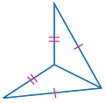
 |  | أ |  | ASA | ب | SAS | ج | AAS | د | SSS
6 |  | اذا قطع قاطع مستقيمين في مستوى ونتج عن التقاطع زاويتان متبادلتان خارجيا متطابقتان فان المستقيمين
 |  | أ |  | متخالفين | ب | متعامدين | ج | متوازيين | د | غير ذلك
(ب) أكمل جدول الصواب التالي :

السؤال الثاني : (أ) اكمل الفراغات التالية بما يناسبها
 | 1 |  | اذا كانت العباره الشرطيه صحيحه والفرض صحيحا فان تكون ..........
 | 2 |  | إذا قطع قاطع مستقيمين متوازيين فإن كل زاويتين متحالفتين ..........
 | 3 |  | المثلث الذي قياس إحدى زواياه 90 يسمى مثلث ..................
 | 4 |  | المثلث الذي يحوي ضلعين متطابقين يسمى مثلث....................
 | 5 |  | مجموع قياسات زوايا المثلث يساوي ................
 | 6 |  | تسمى العبارة المركبة التي تحتوي (أو) عبارة ................
 | 7 |  | إذا طابقت زاويتان وضلع غير محصور بينهما في مثلث نظائرها من مثلث آخر يكون المثلثان متطابقين . وتختصر هذه الحالة بـ.........
 | 8 |  | في الشكل المجاور 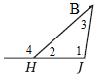 ......... و ........

(ب). اوجد ميل المستقيم المار بالنقطتين (8,10) , (-2,4)

(ج) أكتب معادلة المستقيم الذي ميله ويمر بالنقطة

السؤال الثالث : أ) ضع علامة (صح) أمام العبارة الصحيحة وعلامة (خطأ) أمام العبارة الخاطئة :

1 | الأطوال 8 , 9 ,17 يمكن أن تكون أطوال أضلاع مثلث
2 | إذا تقاطع مستويان فإنهما يتقاطعان في نقطة واحدة
3 | كل مستقيم يحوي على نقطتين على الاقل
4 | اذا تطابق ضلعان في مثلث فإن الزاويتين المقابلتين لهما متطابقتان
5 | كل نقطة على بعديين متساويين من طرفي قطعة مستقيمة تقع على العمود المنصف لتلك القطعة
6 | مجموع طولي أي ضلعين في مثلث أكبر من طول الضلع الثالث
7 | النقاط التي تقع على مستقيم يمكن ربطها بأعداد حقيقيه
(ب) من الشكل المجاور صنف كل زوج من الزوايا فيما يأتي الى زاويتين متبادلتين خارجيا أو داخليا أو متناظرتين أو متحالفتين
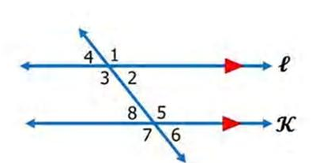
<1 , 7> <2 , 8>

<3 , 8> <1 , 5>

(ج) اذا كانت النقطة D مركز المثلث KLJ و اذا كانت LP =9 فأوجد كلا منDP , LD
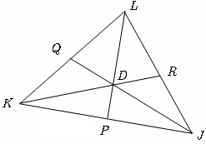

(د) اوجد الاحداثيات المجهولة في المثلث PRQ المتطابق الضلعين
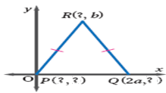

السؤال الرابع :( أ) اثبت انه اذا كان -5 (x+4) = 70 فإن x= -18

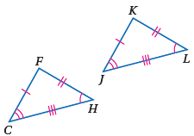
(ب) في الشكل المجاور إذا كان المثلثان متطابقان فا أكمل ما يأتي :

<H….…. <C ……. <F……...
CF……… FH……. CH……..

(ج) اكتب برهان غير مباشر للعبارة : اذا كان فان

(د) اكتب متباينة تربط قياسي الزاويتين أو طولي القطعتين المستقيمتين فيما يلي :
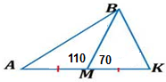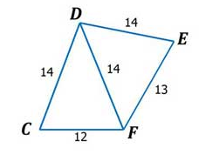
m<EDF……...m<CDF AB……..BK

أنتهت الاسئــــــلة

